**GIT HUB**

Todos os integrantes ok

Organização – Grupo9

2 repositórios: Documentos e Site

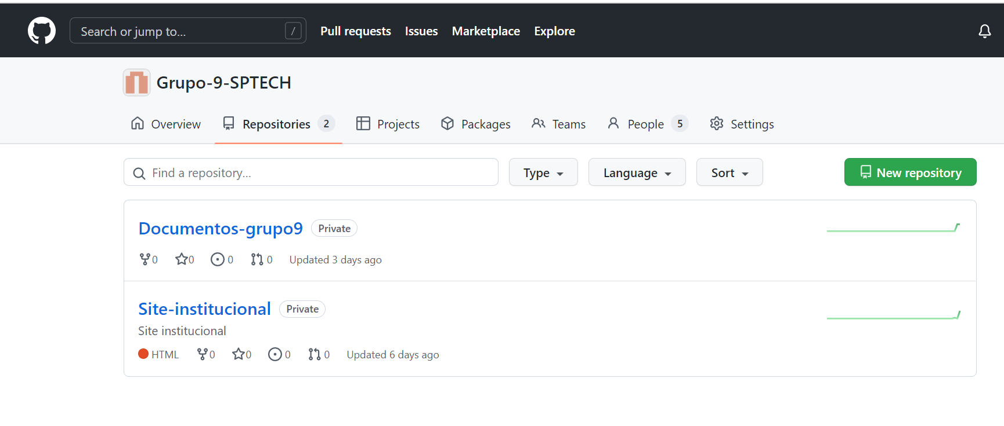

**AZURE**

* Email: [222-2adsb-grupo9@bandtec.com.br](mailto:222-2adsb-grupo9@bandtec.com.br)
* Senha: #Gfgrupo9

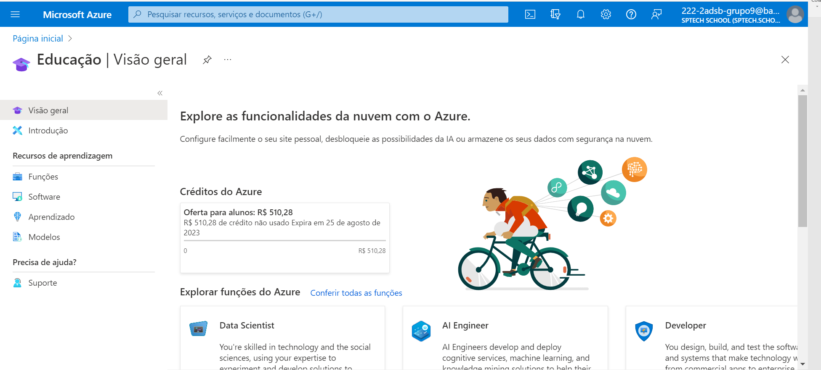

**FERRAMENTA DE CONTROLE DE CHAMADO – Tom Ticket**

* Email: [Techhealthsp@hotmail.com](mailto:Techhealthsp@hotmail.com)
* Senha: #Gfgrupo9